  
LAPORAN

TR KALKULATOR

DISUSUN OLEH :

Sera Vika Eviana

672018025

**Teknik Informatika**

**Fakultas Teknologi Informasi**

**Universitas Kristen Satya Wacana**

**2018**

**SCREENSHOT SETIAP METHOD BESERTA ISINYA**

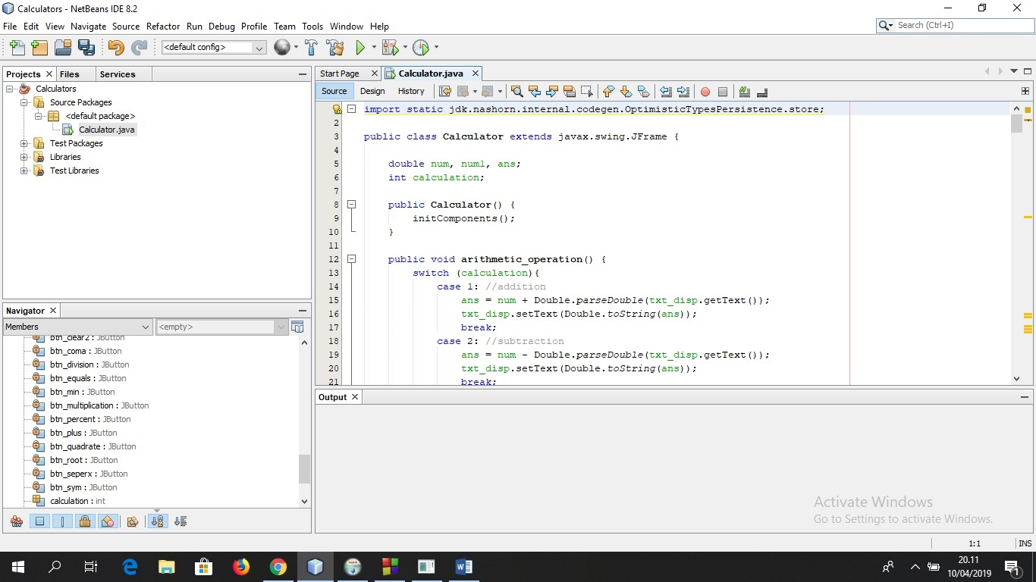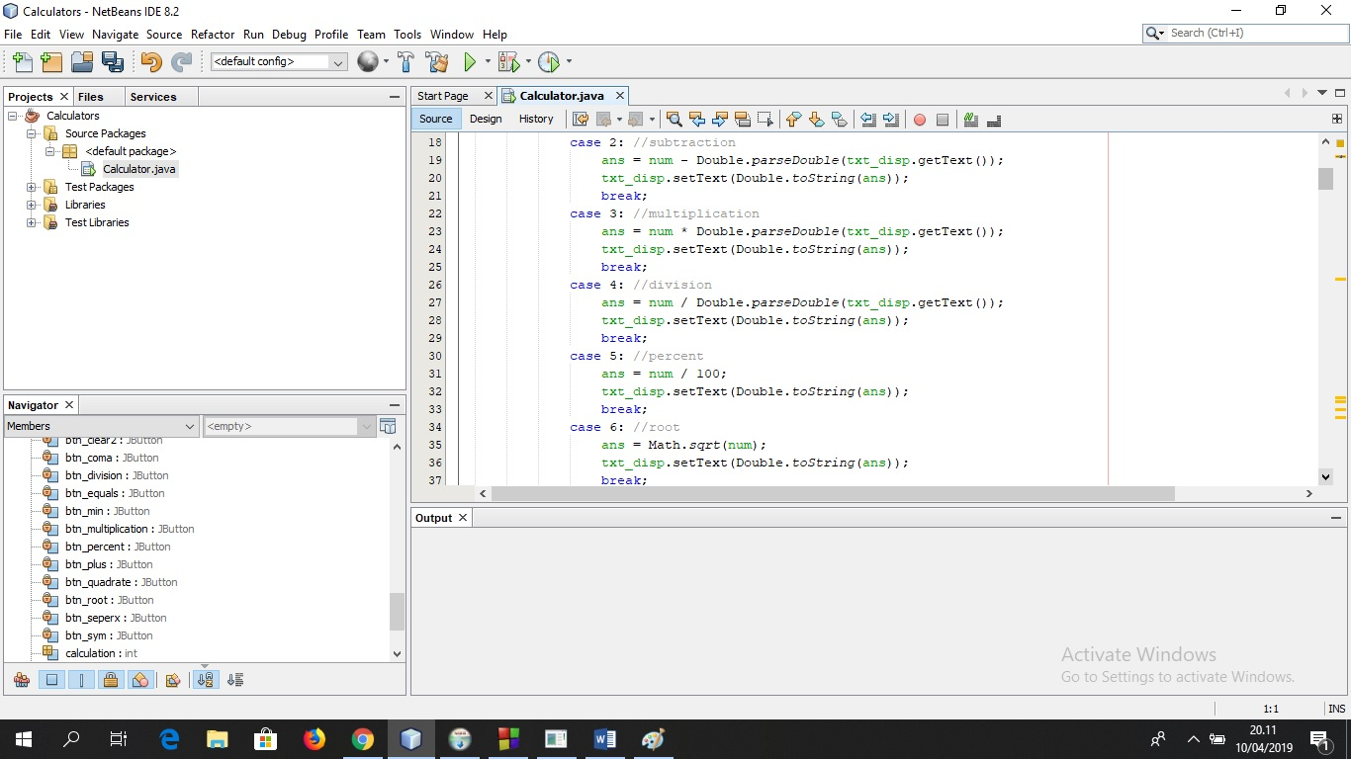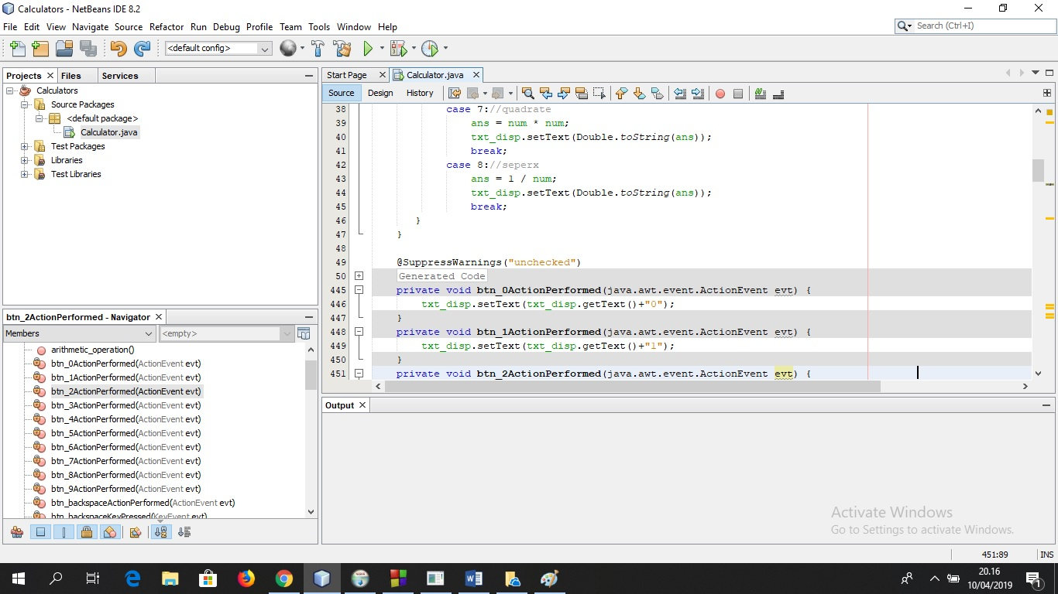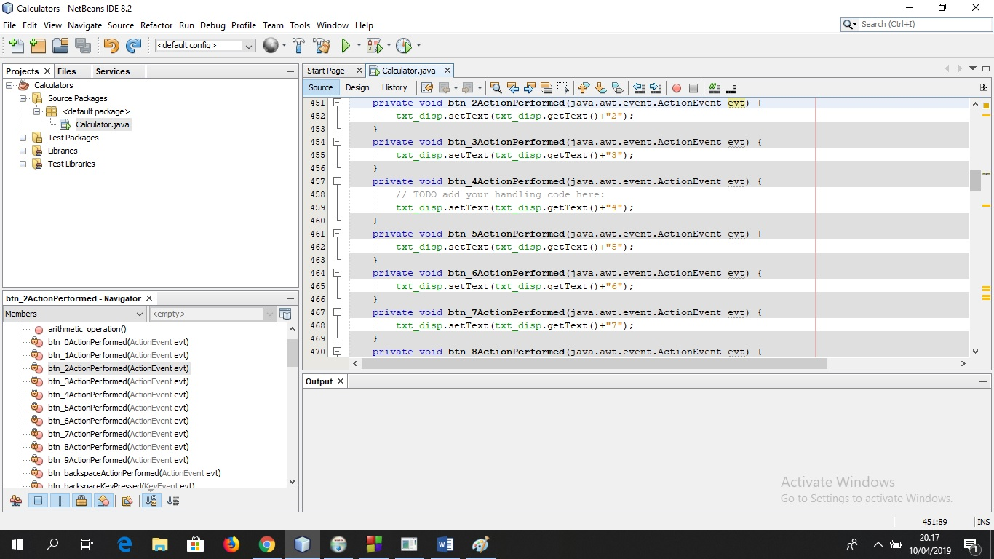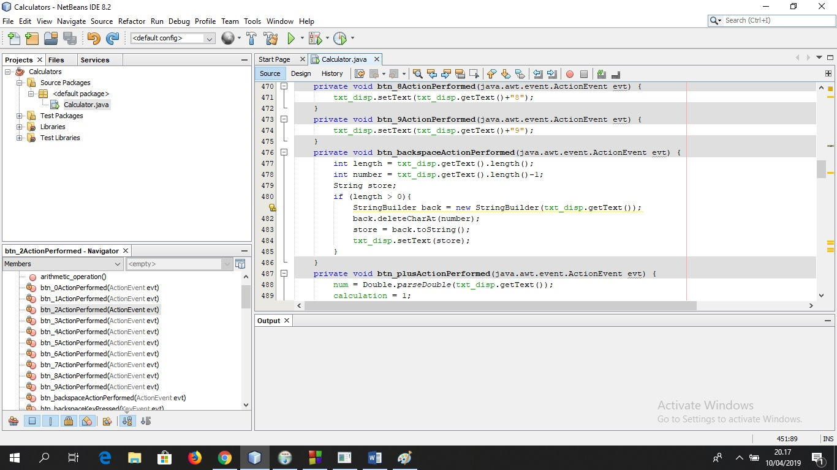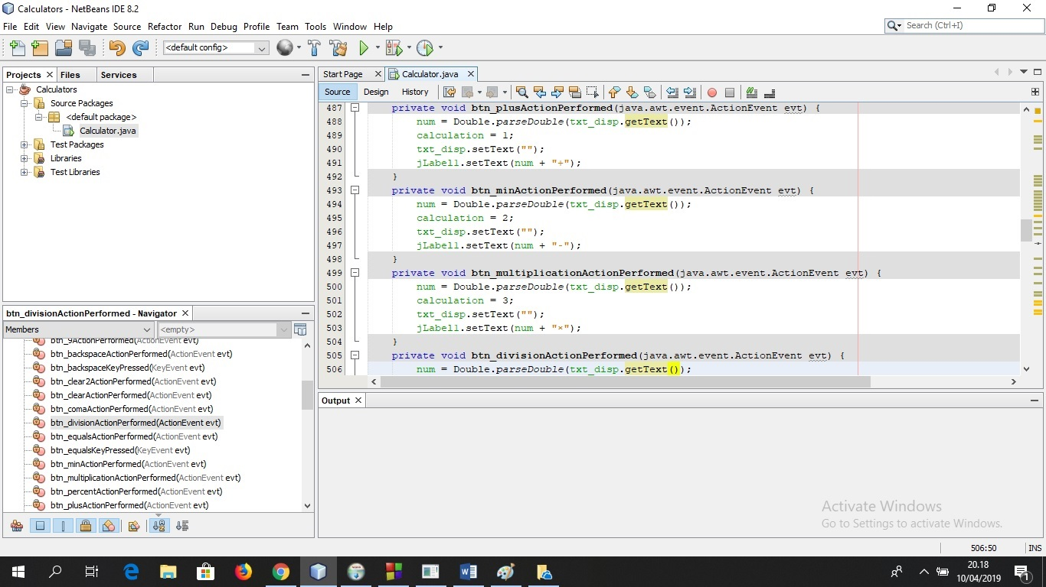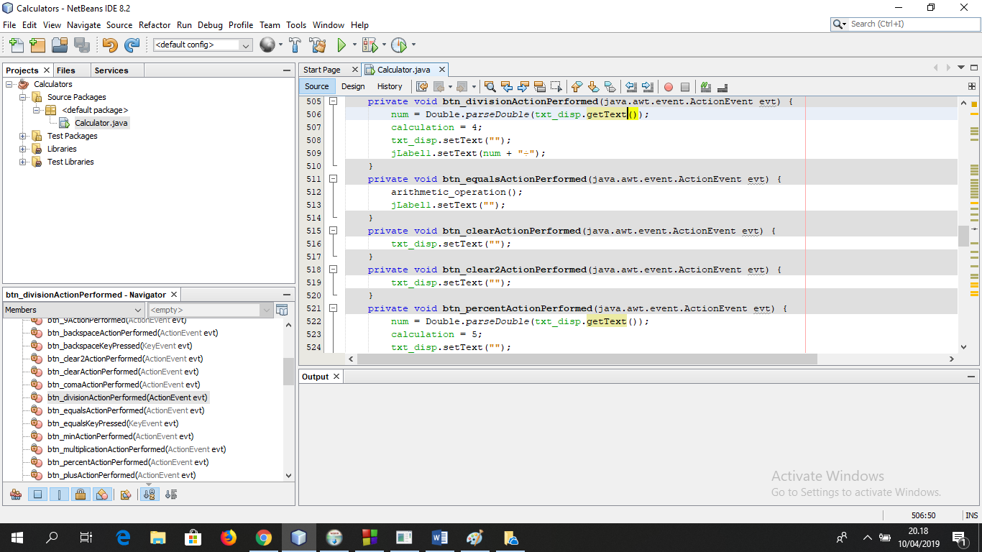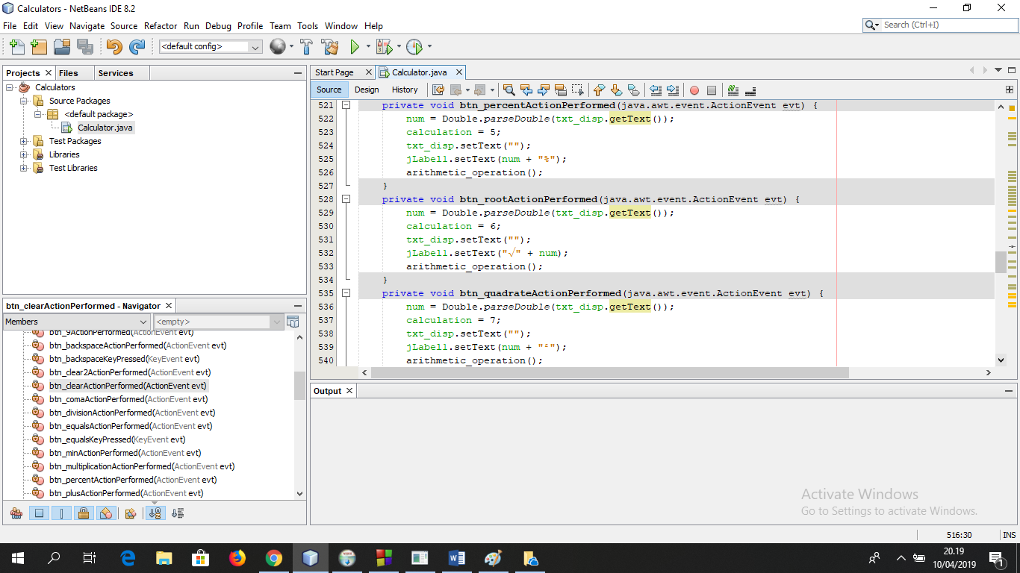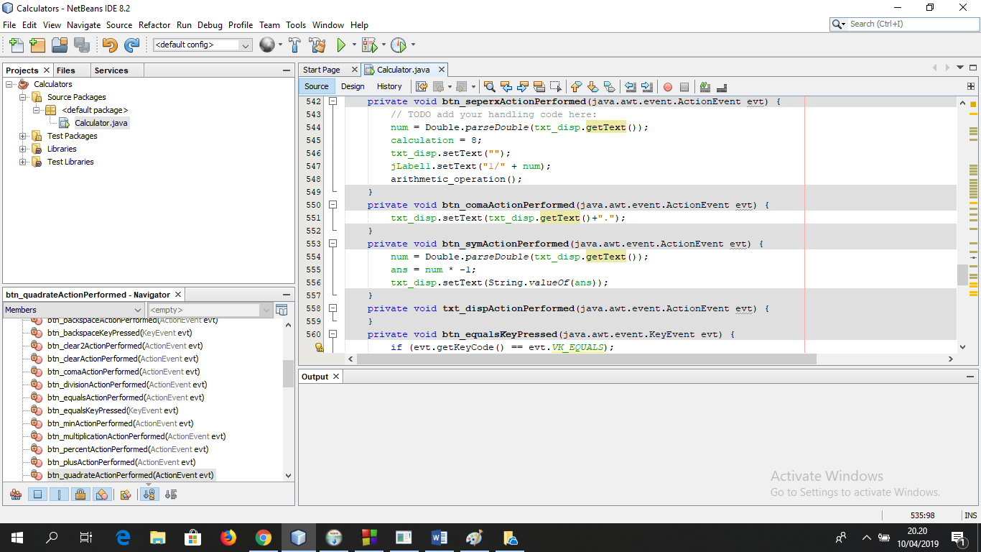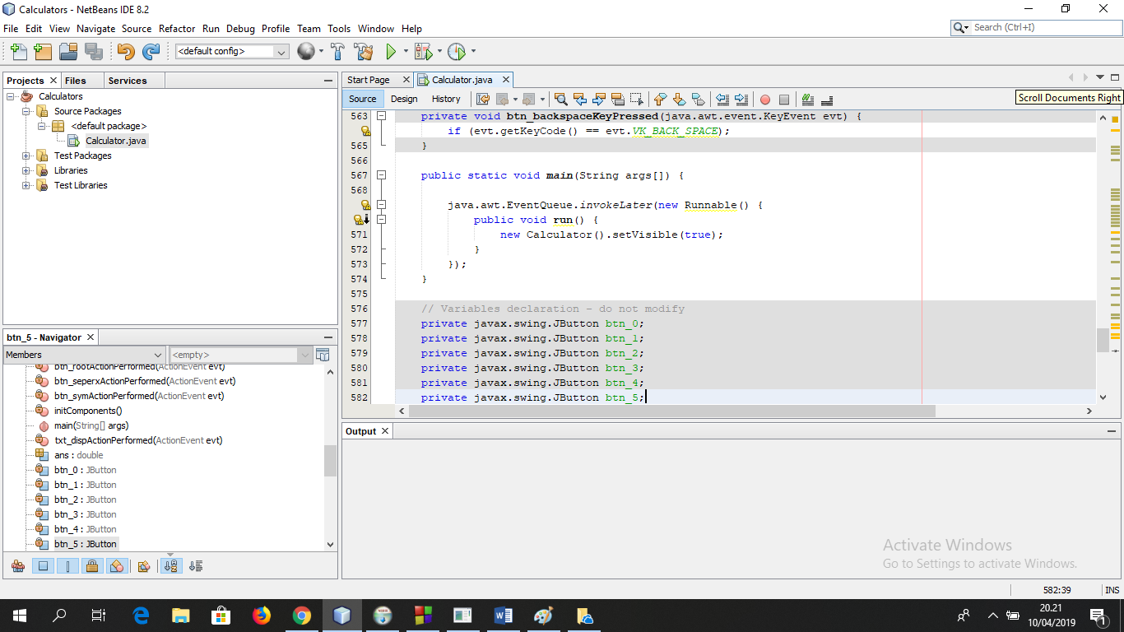

**JELASKAN FUNGSI SETIAP METHOD (JALANNYA PROGRAM)**

* btn_1,..btn_clear, btn_clear2, btn_coma

txt_disp.setText(txt_disp.getText()+"2");

setText(String teks) mengeset teks pada tombol

getText() mengembalikan String yang merupakan teks pada tombol

* btn_backspace

Mencari panjang dengan int length yang telah dikembalikan di txt_disp -1 setelah itu diubah kembali menjadi string

* btn_plus

1. Memasukkan angka (num)
2. Memanggil method calculation sesuai operasi nya masing-masing
3. Jika add ‘+’ maka saat mengklik ‘+’ num dan + akan ditampilkan di jlabel
4. Memasukkan angka (num1)
5. Num + num1 = ans, ans akan ditampilkan

* btn_min

1. Memasukkan angka (num)
2. Memanggil method calculation sesuai operasi nya masing-masing
3. Jika min ‘-’ maka saat mengklik ‘-’ num dan - akan ditampilkan di jlabel
4. Memasukkan angka (num1)
5. Num - num1 = ans, ans akan ditampilkan

* btn_multiplication

1. memasukkan angka (num)
2. memanggil method calculation sesuai operasi nya masing-masing
3. jika multiplication ‘*’ maka saat mengklik ‘*’ num dan * akan ditampilkan di jlabel
4. memasukkan angka (num1)
5. num * num1 = ans, ans akan ditampilkan

* btn_division

1. Memasukkan angka (num)
2. Memanggil method calculation sesuai operasi nya masing-masing
3. Jika division ‘/’ maka saat mengklik ‘/’ num dan / akan ditampilkan di jlabel
4. Memasukkan angka (num1)
5. Num / num1 = ans, ans akan ditampilkan

* btn_percent

1. Memasukkan angka (num)
2. Memanggil method calculation sesuai operasi nya masing-masing
3. Jika percent ‘%’ maka saat mengklik ‘%’ num dan % akan ditampilkan di jlabel
4. Num / 100= ans, ans akan ditampilkan

* btn_root

1. Memasukkan angka (num)
2. Memanggil method calculation sesuai operasi nya masing-masing
3. Jika root ‘√’ maka saat mengklik ‘√’ maka √ dan num akan ditampilkan di jlabel
4. Ans = Math.sqrt(num); ans akan ditampilkan

* btn_quadrate

1. Memasukkan angka (num)
2. Memanggil method calculation sesuai operasi nya masing-masing
3. Jika quadrate ‘x²’ maka saat mengklik ‘x²’ maka num²akan ditampilkan di jlabel
4. Num / num1 = ans, ans akan ditampilkan

* btn_ seperx

1. Memasukkan angka (num)
2. Memanggil method calculation sesuai operasi nya masing-masing
3. Jika seperx ‘⅟x’ maka saat mengklik ‘⅟x’ maka ⅟num akan ditampilkan di jlabel
4. 1 / num = ans, ans akan ditampilkan

* btn_equals

Method public void arithmetic_operation(); untuk memastikan operasi (+,-,*,/) yang digunakan

* btn_sym

1. Memasukkan angka (num)
2. Jika sym ‘±’ maka num * -1 = ans, ans akan ditampilkan

Method public void arithmetic_operation() {

switch (calculation){

case 1: //addition

ans = num + Double.parseDouble(txt_disp.getText());

txt_disp.setText(Double.toString(ans));

break;

case 2: //subtraction

ans = num - Double.parseDouble(txt_disp.getText());

txt_disp.setText(Double.toString(ans));

break;

case 3: //multiplication

ans = num * Double.parseDouble(txt_disp.getText());

txt_disp.setText(Double.toString(ans));

break;

case 4: //division

ans = num / Double.parseDouble(txt_disp.getText());

txt_disp.setText(Double.toString(ans));

break;

case 5: //percent

ans = num / 100;

txt_disp.setText(Double.toString(ans));

break;

case 6: //root

ans = Math.sqrt(num);

txt_disp.setText(Double.toString(ans));

break;

case 7://quadrate

ans = num * num;

txt_disp.setText(Double.toString(ans));

break;

case 8://seperx

ans = 1 / num;

txt_disp.setText(Double.toString(ans));

break;

}

}

**TAMPILAN**

